CMS PROFESSIONAL 4
Kurzanleitung - Betriebsanleitung
für die Software-Version 3.4.5.43

INDEX:

1 EINFÜHRUNG 3
1.1 ÜBER SOFTWARE 3
1.2 ANFORDERUNGEN 4
2 SOFTWARE-INSTALLATION UND ERSTINBETRIEBNAHME 5
2.1 INSTALLATIONSVORGANG 5
3 CMS - SOFTWARE-GRUNDLAGEN 8
3.1 PROFILE LISTE 8
3.1.1 BASISPROFIL ERSTELLEN 10
3.1.2 VERBINDUNG MIT CMS HUB 10
3.2 SOFTWARE-GUI BESCHREIBUNG 11
3.3 HINZUFÜGEN DES ERSTEN SERVERS 12
3.4 GRUNDLEGENDE VORGÄNGE 14
3.4.1 REGISTERKARTEN DER OBEREN LEISTE UND SEITENWÄNDE 14
3.4.1.1 TOP-LEISTE 14
3.4.1.2 SEITENLEISTE 15
3.4.2 KONFIGURATIONSWERKZEUGE ( TOOLBOX ) 18
3.4.3 KAMERA-LAYOUTS 19
3.4.4 ARCHIVWIEDERGABE 21

1 EINFÜHRUNG

Wir präsentieren Ihnen die nächste Version des CMS PROFESSIONAL Systems mit vielen neuen Funktionen und Modulen. Viele dieser Änderungen sind das Ergebnis unserer Zusammenarbeit mit Ihnen und unseren Partnern. Ein Teil davon sind unsere Ideen, die die Möglichkeiten von digitalen Videoaufzeichnungssystemen erweitern. Bitte achten Sie auf die Möglichkeiten, die CMS PROFESSIONAL 4 (kurz CMS 4) mit sich bringt, und prüfen Sie, wie sehr wir das System verändert haben, was auf eine ganz neue Richtung unserer Entwicklung als NVR-Anbieter hinweist. Dieses Handbuch ist in 4 Hauptthemen unterteilt: [Installation der Software] [Grundlegende Bedienung der CMS-Software] [Konfiguration der CMS-Software] und [Konfiguration des Remote-Servers über CMS]. Nachfolgend finden Sie Erklärungen zu den Farbmarkierungen im Handbuch:

ROTE FARBE - Wichtiger Hinweis / Information. Bitte sorgfältig lesen.
BLAUE FARBE - Link zur Website oder zu einem bestimmten Teil des Handbuchs.

1.1 ÜBER SOFTWARE
Die neueste Version von CMS 4 (Central Monitoring Station) ist so konzipiert, dass sie mit allen von Alnet Systems entwickelten Video-Management-Systemen kompatibel ist - NetStation NetHybrid und NetHybrid HD.

Die neue CMS 4 Software wurde von Grund auf neu entwickelt, basierend auf fast 15 Jahren Erfahrung und mehr als 100.000 Installationen weltweit. Benutzerfreundliches Design, Layouts, fortschrittlicher Scheduler und Skript-Editor sorgen dafür, dass das CMS 4 so aussieht, wie Sie es wollen, und so funktioniert, wie Sie es brauchen.

CMS 4 ist eine Kombination aus Benutzerfreundlichkeit und praktisch unbegrenzten Konfigurationsmöglichkeiten. Das flexible Design ermöglicht eine einfache Anpassung der Konfiguration sowohl für kleine als auch für große Installationen mit Tausenden von Kameras, die an mehreren Standorten eingesetzt werden. Der erweiterte Zeitplaner und der Skript-Editor ermöglichen sehr fortschrittliche Alarm- und Aufgabeneinstellungen und Aktionen, die eine umfassende Überwachung von CCTV-Installationen erleichtern.

Die Software ermöglicht außerdem eine nahezu unbegrenzte Anzahl von Servern, auf die gleichzeitig zugegriffen werden kann, und zeigt 144 Kameras in einem Layout auf jedem unterstützten Monitor an. Dank dieser Tatsache und nahezu freier Layout-Manipulationsmöglichkeiten für jeden Monitor unabhängig, können Benutzer sehr anspruchsvolle und dennoch einfach zu bedienende Monitorwände erstellen

Bitte beachten Sie, dass dieses Handbuch zum Zeitpunkt der Veröffentlichung einer bestimmten Softwareversion verfasst wurde. Einige Optionen oder die Verfügbarkeit können je nach der aktuell installierten Softwareversion variieren.

1.2 ANFORDERUNGEN

Nachstehend finden Sie die Mindestanforderungen und empfohlenen Anforderungen für die CMS 4-Software.

CMS 4
SYSTEMANFORDERUNGEN | MINIMUM | EMPFOHLEN
Betriebssystem | Windows 8.1 64-Bit, | Windows 10 64 Bit
Hauptplatine | Intel-Chipsatz-basiert (ASUS, Gigabyte, Intel)
Prozessor | Intel Core CPU der 5. Generation | Intel Core CPU der 8. Generation oder höher,  Intel Xeon Gen 2 oder höher
SPEICHER | 8 GB | 16 GB oder höher
VIDEOKARTE | Nvidia Quadro p620 / Nvidia GT 710 oder höher

Hinweis: Wir empfehlen die Verwendung von Nvidia-Grafikkarten aufgrund der Dewarping-Funktion der Fisheye-Kameras. Die Anzahl der verfügbaren Monitore hängt vom Grafikkartenmodell und der Treiberunterstützung ab.

2 SOFTWARE-INSTALLATION UND ERSTINBETRIEBNAHME

Bitte schließen / deaktivieren Sie alle Antivirenprogramme und schließen Sie alle anderen Programme, bevor Sie fortfahren. Alle Installationsdateien finden Sie auf unserer Webseite WWW.ALNETSYSTEMS.COM im Bereich DOWNLOAD.

2.1 INSTALLATIONSVORGANG
Der Installationsprozess ist einfach und erfordert nur wenige Schritte:

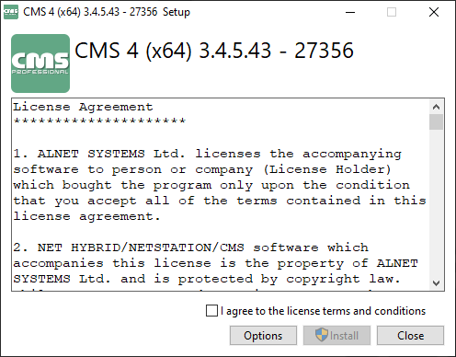 | SCHRITT 1 - Nach dem Start des Installationsprogramms lesen Sie bitte die Lizenzvereinbarung und aktivieren Sie das Kontrollkästchen, um mit der Installation fortfahren zu können. Klicken Sie auf Installieren, wenn Sie fertig sind.
SCHRITT 2 - Bitte warten Sie, bis das Installationsprogramm die Einrichtung der Software abgeschlossen hat. | 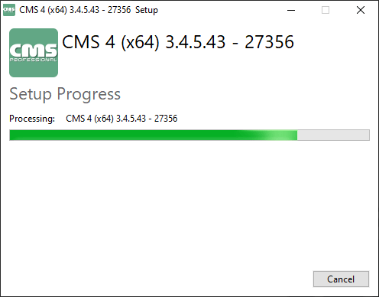
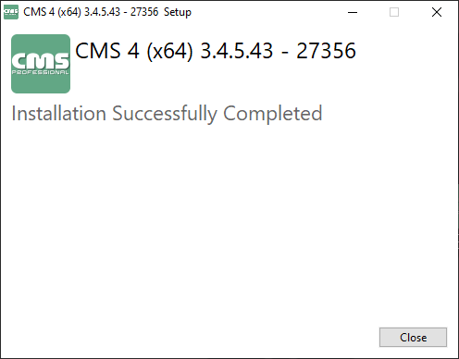 | SCHRITT 3 - Wenn der Vorgang abgeschlossen ist, erhalten Sie die Bestätigungsinformationen und das Installationsprogramm wird sofort den CMS4-Assistenten starten. Klicken Sie auf Schließen, um das Installationsprogramm zu beenden (das bereits geöffnete Fenster des Assistenten wird nicht geschlossen).
SCHRITT 4 - Im ersten Schritt des Assistenten wählen Sie bitte die Sprache aus, die Sie in der CMS 4 Software verwenden möchten (kann später in den Softwareeinstellungen geändert werden) | 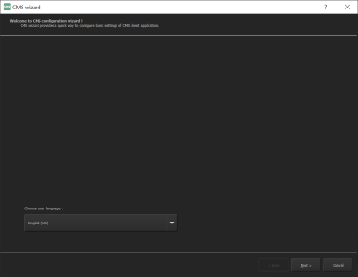
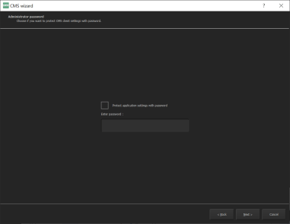 | SCHRITT 5 - Sie können das Administrator-Passwort angeben (nicht erforderlich). Wenn es angegeben wird, müssen Sie es jedes Mal verwenden, wenn Sie den Administratormodus in der CMS 4-Software aufrufen.  HINWEIS: Bitte bewahren Sie Ihr Passwort sicher auf. Es kann nicht abgerufen werden, und die einzige Möglichkeit, es zu löschen, besteht darin, den gesamten CMS-Konfigurationsordner einschließlich der Profilliste zu entfernen.
SCHRITT 6 - Hier können Sie das dunkle oder helle Thema für CMS 4 wählen (Standard ist dunkel) | 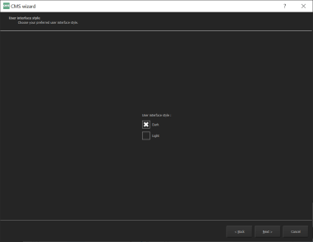
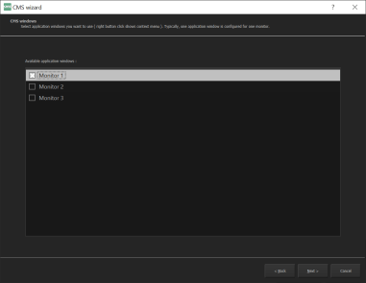 | SCHRITT 7 - Der nächste Schritt ist die Einrichtung der Monitore. Hier können Sie festlegen, auf wie vielen (und welchen) Monitoren CMS 4 angezeigt werden soll.  Hinweis: Wenn Sie auf die Monitorbezeichnung klicken, wird ein kleines Fenster auf dem Bildschirm angezeigt. So können Sie feststellen, wo sich der Monitor befindet.
SCHRITT 8 - Letzter Schritt des Assistenten. Sie können wählen, dass die Profilliste nicht angezeigt wird und direkt mit dem ersten Profil nach dem Start von CMS 4 begonnen wird. Es gibt auch eine Blockieroption, die verhindert, dass mehr als ein Windows-Prozess der CMS 4 Client-Software gestartet werden kann. | 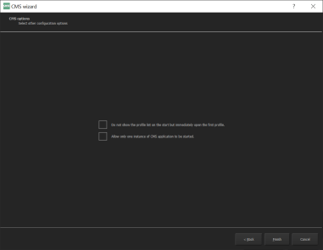

Hinweis: Setup-Assistent kann jederzeit erneut gestartet werden, indem Sie "CMS 4 Setu-Assistenten" aus dem START-Menü wählen oder eine Verknüpfung auf dem Desktop zur Datei CMS.exe erstellen und einen Parameter "-wizard" am Ende der "Target"-Zeile hinzufügen.
Beispiel einer Zeile: "C:\Programmdateien\ALNET SYSTEMS\CMS 4\CMS.exe" -wizard

3 CMS - SOFTWARE-GRUNDLAGEN

3.1 LISTE DER PROFILE
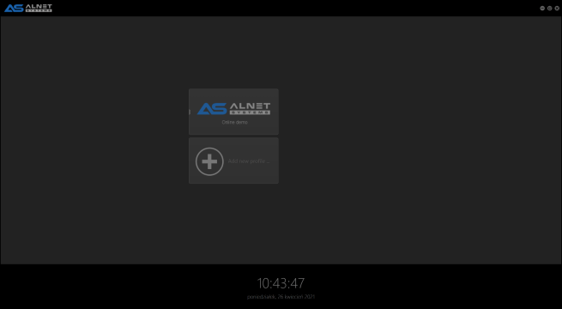

Die Profilliste ist das Gruppenbuch der Serveradressen. Jeder Windows-Benutzer hat seine eigene Profilliste, die im Verzeichnis C:\Users\<aktueller Benutzer>\CMS\ gespeichert ist. Jedes Profil hat seine eigene Konfiguration in Bezug auf Layouts, verbundene Server usw. Die Profilliste kann leicht auf eine andere Client-Station verschoben werden, indem der CMS-Ordner einfach auf einen anderen Windows-Benutzer auf demselben oder einem anderen Rechner mit gleicher CMS 4-Softwareversion kopiert wird.

Um ein neues Profil zu erstellen, klicken Sie zunächst auf die Schaltfläche "Neues Profil hinzufügen ...".

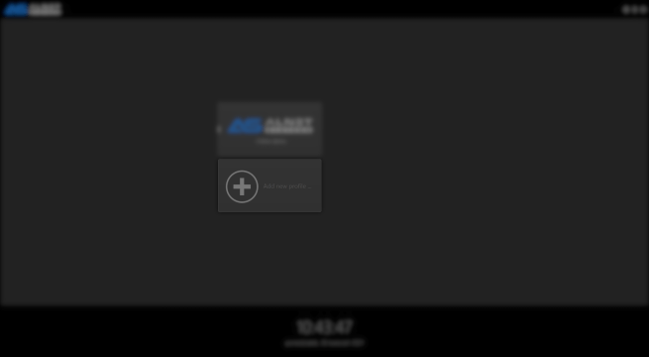

Sie können das vorhandene Profil bearbeiten oder löschen , indem Sie die Maus darauf bewegen und auf die gewünschte Schaltfläche klicken.

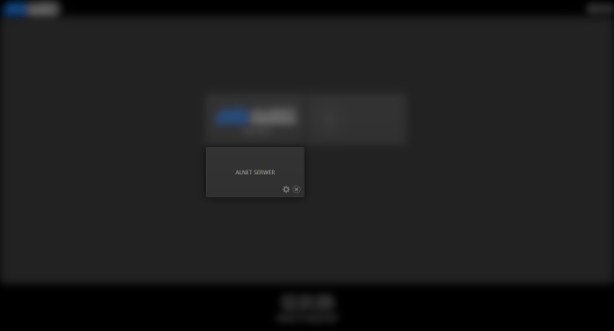

Hinweis: Das Löschen des Profils ist irreversibel. Stellen Sie sicher, dass Sie eine Sicherungskopie des CMS-Ordners haben, bevor Sie dies tun.

Hinweis 2: Wenn Sie den CMS-Ordner aus dem Verzeichnis C:\Users\<aktueller Benutzer>\ löschen und die CMS 4-Anwendung starten, erhalten Sie die Standardeinstellungen wie beim ersten Start der Software.

3.1.1 BASISPROFIL ERSTELLEN

Beim Hinzufügen eines neuen Profils wird ein Fenster angezeigt, in dem einige grundlegende Informationen abgefragt werden.
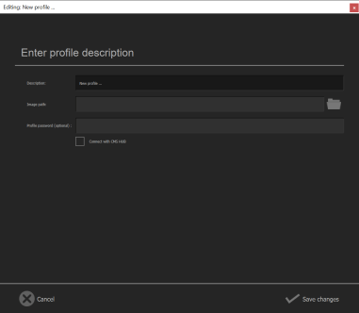 | BESCHREIBUNG - Dies ist der Profilname, der nach dem Start im Hauptfenster angezeigt wird  BILDPFAD - Grafikdatei mit Firmenlogo oder anderer visueller Darstellung zur Unterscheidung der Profile.  PROFILKENNWORT - Optionales Kennwort, das eingegeben werden muss, um das ausgewählte Profil zu ändern oder sich mit ihm zu verbinden. Wenn Sie dieses Feld leer lassen, haben Sie nach dem Anklicken direkten Zugriff auf das Profil.

Um ein Basisprofil zu erstellen, geben Sie einfach die Bezeichnung des Profils in die Beschreibung ein und klicken Sie auf "Änderungen speichern". Dadurch wird der Profil-Assistent geschlossen und sofort gestartet.

3.1.2 VERBINDUNG MIT CMS HUB

Wenn Ihr Projekt CMS HUB-Software enthält, müssen Sie zusätzliche Konfigurationsoptionen einbeziehen, bevor Sie beginnen können.
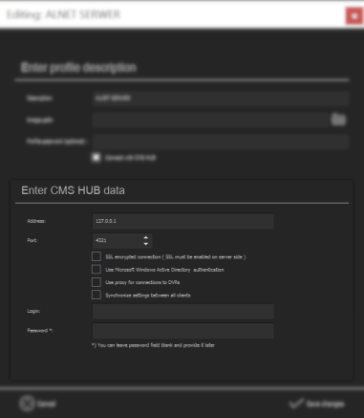 | ERFORDERLICHE FELDER  ADRESSE - IP-Adresse oder Domänenname des CMS-HUB-Servers  PORT - Kommunikationsanschluss des CSM HUB  OPTIONALE FELDER  LOGIN - CMS HUB Benutzeranmeldung  PASSWORD - CMS HUB-Benutzerpasswort  HINWEIS: Zusätzliche Verbindungseinstellungen wie SSL-Verschlüsselung oder Active Directory-Unterstützung müssen je nach den aktuellen Einstellungen vor Ort aktiviert werden.

3.2 BESCHREIBUNG DER SOFTWARE-GUI

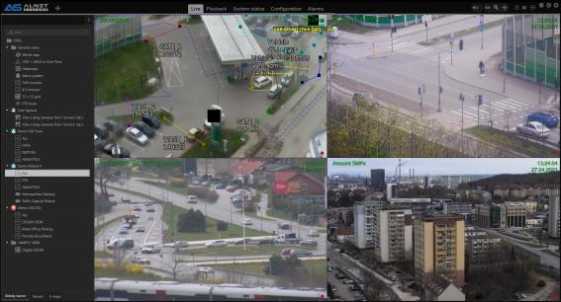

Das Hauptfenster der CMS 4 Software kann in 3 Segmente unterteilt werden: TOP-LEISTE, LAYOUT-ANSICHT und SEITENLEISTE.
TOP-LEISTE
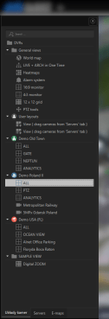 SEITENLEISTE | 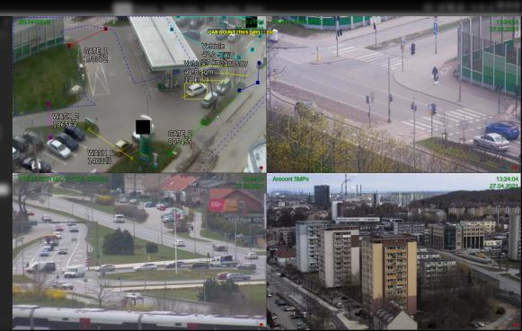LAYOUT-ANSICHT

Jedes der Segmente ermöglicht unterschiedliche Aufgaben und kann mit den Konfigurationswerkzeugen zusätzlich modifiziert werden.

Hinweis: Die meisten Elemente auf der grafischen Benutzeroberfläche können verschoben/hinzugefügt oder gelöscht werden, aber dazu muss man sich im Administratormodus der CMS 4-Anwendung befinden.

3.3 HINZUFÜGEN DES ERSTEN SERVERS

An diesem Punkt sollten Sie etwas ähnliches sehen wie in der folgenden Abbildung. Leere Layout-Abschnitte mit Standard-GUI-Konfiguration. Sie sollten auch einige erste Quickinfos sehen, die Sie durch die ersten Schritte leiten.

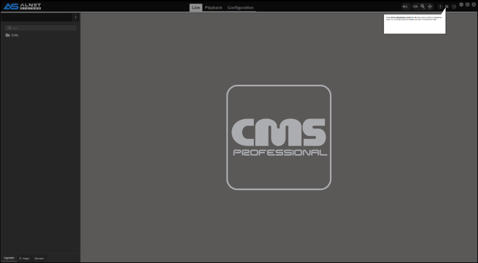

Um die Videostreams von der NetStation-Software auf dem CMS 4 zu erhalten, müssen Sie den Server zur DVR-Liste hinzufügen.

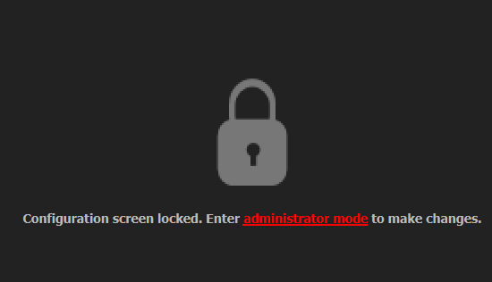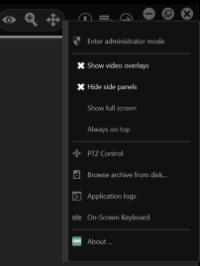 | SCHRITT 1 - Gehen Sie zu "Konfiguration" und rufen Sie den Administratormodus auf.  Sie können dies entweder tun, indem Sie auf die Registerkarte "Konfiguration" gehen und auf den roten Text/Button klicken oder indem Sie ins MENÜ gehen und auf " Administratormodus" klicken.
SCHRITT 2 - Wählen Sie dann in der linken Seitenleiste "DVR-Liste".  HINWEIS: Weitere CMS-Einstellungen, die in diesem Menü sichtbar sind, werden unter CMS-CLIENTKONFIGURATION beschrieben. | 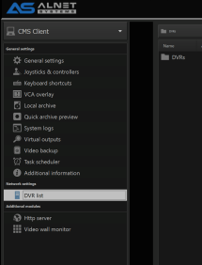
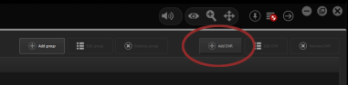 | SCHRITT 3 - Klicken Sie im Hauptfenster auf "DVR hinzufügen".  Sie können auch eine zusätzliche DVR-Gruppe erstellen, die dann automatisch in allen Registerkarten der Layoutansicht angezeigt wird.
SCHRITT 4 - Geben Sie die IP-Adresse oder Domäne ein, unter der die NetStation Server-Software läuft. Vergewissern Sie sich auch, dass Sie den richtigen Kommunikationsport, Login und Passwort eingeben. | 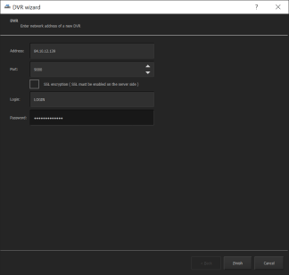

Nach erfolgreicher Verbindung mit dem Server sollten Sie das grüne Symbol mit dem Status "Verbunden" sehen. Wenn Adressen, Port-Login oder Passwort angegeben wurden, erhalten Sie ein rotes Symbol mit zusätzlichen Informationen. Außerdem erstellt die Software automatisch vordefinierte Kamera-Layouts.

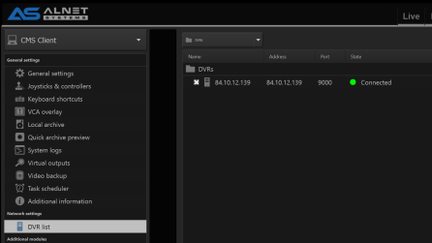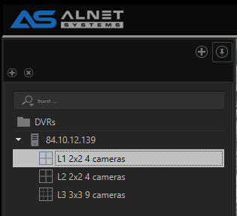

3.4 GRUNDLEGENDE VORGÄNGE
In diesem Kapitel finden Sie eine grundlegende Beschreibung der Hauptabschnitte der CMS 4-Software sowie der grundlegenden Funktionen, die Sie damit ausführen können. Die hier zur Verfügung gestellten Informationen sind für Erstbenutzer gedacht, können aber auch als "Grundlegende Bedienungsanleitung" für Kunden und als Anleitung für das Personal vor Ort verwendet werden.

3.4.1 REGISTERKARTEN DER OBEREN LEISTE UND SEITENWÄNDE

Wie Sie bereits aus dem Abschnitt 3.2 des Handbuchs wissen, kann das Hauptfenster der CMS 4-Software in drei Segmente unterteilt werden: TOP-LEISTE, LAYOUT-ANSICHT und SEITENLEISTE. Die Top-Leiste und die Seitenleisten sind Funktions- und Werkzeugcontainer und können auch zusätzliche Schaltflächen enthalten, wie z.B. den Alarmausgangsschalter für eine einfache und schnelle Bedienung.

3.4.1.1 TOP-LEISTE

In der oberen Leiste können Sie die 4 Funktionsregisterkarten des CMS ein- und ausblenden, jede mit ihren eigenen vordefinierten Seitenleistenlayouts für einen leichteren Zugriff. Um Funktionsreiter ein- oder auszublenden, müssen Sie sich im Administratormodus befinden und einfach auf die Schaltfläche "Hinzufügen" klicken. In der folgenden Liste können Sie die ausgewählten Funktionen an- oder abwählen. Die Position der einzelnen Registerkarten kann durch einfaches Klicken und Halten der linken Maustaste und Verschieben der Funktion an die gewünschte Stelle in der Zeile geändert werden.

Die oberen Leisten werden für jeden Monitor einzeln behandelt. Das bedeutet, dass jeder Monitor einen anderen Satz von sichtbaren Registerkarten haben kann. Auf diese Weise lassen sich die Monitore je nach ihrem Zweck leicht unterteilen. | 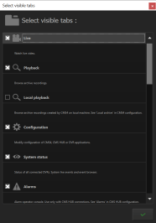
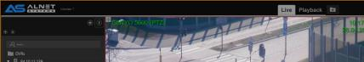
MONITOR 1 - LIVE UND PLAYBACK

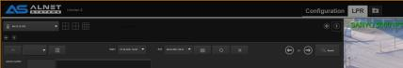
MONITOR 2 - LPR-VORSCHAU UND -KONFIGURATION

Hinweis: Einige Funktionen erfordern für den ordnungsgemäßen Betrieb eine Verbindung mit dem CMS HUB und funktionieren möglicherweise nicht unabhängig von der Verfügbarkeit (z.B.. Der Systemstatus zeigt ohne CMS HUB-Verbindung keine Ergebnisse an). Bitte prüfen Sie die detaillierte Beschreibung der gewählten Funktion auf den Registerkarten der oberen Leiste auf die Anforderungen.

3.4.1.2 SEITENLEISTEN

Seitenleisten bieten zusätzlichen Arbeitsbereich für Module und/oder andere Elemente der Benutzeroberfläche, die aus der TOOLBOX gezogen oder als neue Registerkarte in der Seitenleiste hinzugefügt werden können. Standardmäßig haben Sie eine Seitenleiste auf der linken Seite des Bildschirms mit den 3 am häufigsten verwendeten Registerkarten angeheftet. Die Registerkarte "Server" wird auch von Benutzern ohne Administratorrechte in CMS 4 verwendet, um Kameras im Benutzerlayout zu ändern (siehe 3.4.3 KAMERA-LAYOUTS für weitere Informationen).

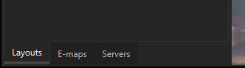 | Layouts - Eine Reihe von vordefinierten oder selbst erstellten Layouts und Gruppen, die vom Benutzer organisiert werden, um den Wechsel zwischen Kameragruppen zu erleichtern  E-Karten - Zugriff auf das E-Karten-Modul (dieselbe Funktion ist über die Registerkarte in der Top-Leiste verfügbar)  Server - Einfacher Zugang zu den verfügbaren Kameras, IO's und allen anderen zusätzlichen Modulkomponenten ( verfügbare Elemente abhängig von den Benutzerrechten )

Zusätzlich gibt es auch rechte und untere Seitenleisten, die automatisch ausgeblendet werden. Um sie zu sehen, bewegen Sie den Mauszeiger einfach auf die rechte Seite oder den unteren Rand des Bildschirms. Sie können die Seitenleisten auch anheften, damit sie immer sichtbar bleiben.

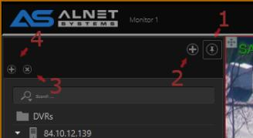 | In jeder Seitenleiste sind 4 Schaltflächen verfügbar. Mit ihnen können Sie leicht komplexe Seitenleisten mit fast unendlichen Möglichkeiten erstellen. Nachfolgend finden Sie Beispiele für ihre Funktionsweise.

1 - PIN-Schaltfläche in der Seitenleiste
BEVOR  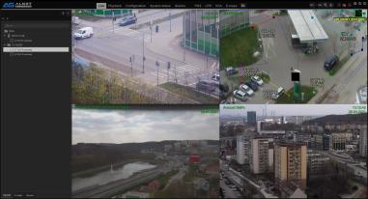 | NACHHER  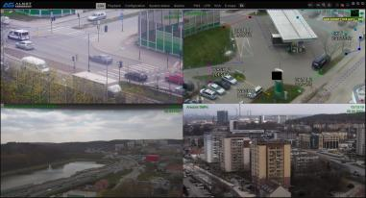

2 - Diese Schaltfläche fügt ein neues Werkzeug auf derselben Seitenleiste unter dem aktuell angezeigten Werkzeug hinzu
BEVOR  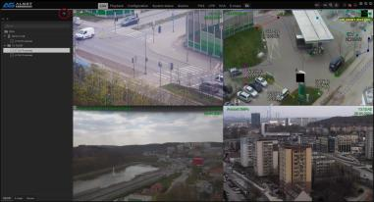 | NACHHER  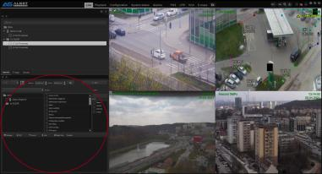

3 - dies löscht die Registerkarte, die direkt unter der Schaltfläche sichtbar ist (in der Vorschau rechts wird nur die obere sichtbare Registerkarte aus der Seitenleiste gelöscht)
BEVOR  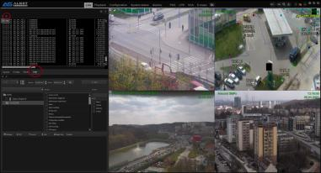 | NACHHER  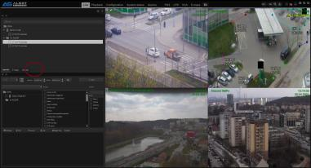

4 - dies fügt die neue Toolbox-Registerkarte zur gleichen Registerkartengruppe hinzu
BEVOR  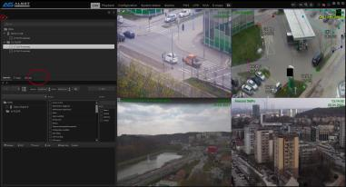 | NACHHER  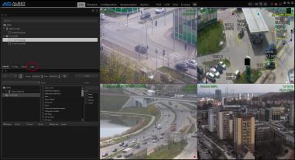

Jede Seitenleiste kann erweitert werden, um alle benötigten Fenster unterzubringen oder um ein übersichtlicheres Layout zu schaffen.

Soweit Seitenleisten nützlich sind, möchten Sie sie manchmal einfach ausblenden, um eine bessere Kameravorschau auf anspruchsvolleren Layouts zu erhalten, oder sie werden z. B. auf Übersichtsmonitoren einfach nicht benötigt. Am einfachsten ist es, die gewählte Seitenleiste auszublenden. Dadurch wird die Seitenleiste automatisch ausgeblendet. Um sie wieder einzublenden, müssen Sie den Mauszeiger an die Seite des CMS 4-Fensters bewegen.

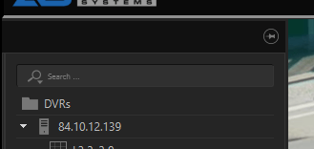  Anheftung | 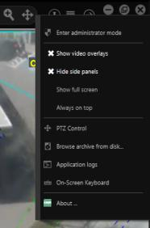  Option Seitenleisten ausblenden

Wenn mehrere Monitore horizontal angeordnet sind, kann es etwas schwierig sein, die Maus zur Seite zu bewegen. Aus diesem Grund gibt es im CMS 4-Menü die Option "Seitenleisten ausblenden". Wenn sie deaktiviert ist, wird eine zusätzliche "Erweiterte"-Leiste für jede Seitenleiste angezeigt, die eine Funktion enthält (wenn die Seitenleiste nicht in irgendeiner Weise konfiguriert ist, wird die "Erweiterte"-Option nicht angezeigt).

untere ausziehbare Leiste

Hinweis: Wenn der Administratormodus aktiv ist, können alle Seitenleisten unabhängig von ihrer Konfiguration erweitert werden.

Hinweis 2: Wenn die Seitenleiste angeheftet wird, ändert das Layout automatisch ihre Breite und Höhe, um zu verhindern, dass die Seitenleiste das Videobild überlappt.

3.4.2 KONFIGURATIONSWERKZEUGE ( TOOLBOX )

Die Konfigurations-Toolbox ist ein praktisches Werkzeug, das eine einfache Manipulation des Layouts und der Optionen auf der grafischen Benutzeroberfläche des CMS 4 ermöglicht. Der Bediener muss sie verwenden, um Kameras im Layout zu platzieren oder um zusätzliche Schaltflächen und Funktionsfenster entweder im Layoutfenster oder im GUI-Netz (z. B. in der oberen Leiste) abzulegen. Es gibt zwei Möglichkeiten, auf die Toolbox zuzugreifen: zum einen über die Menüschaltfläche in der oberen rechten Ecke des CMS 4-Fensters und zum anderen über das Kontextmenü, nachdem Sie mit der rechten Maustaste auf das Layoutfenster geklickt haben.

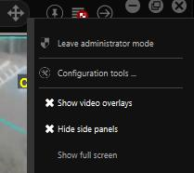 | 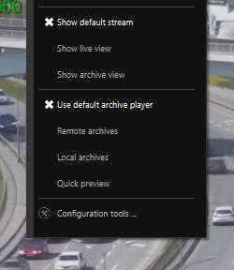

Neben dem Einstellen von Kameras im Layout ermöglicht die Toolbox auch das Platzieren anderer Symbole wie EINGÄNGE (die ihren aktuellen Status anzeigen), schaltbare AUSGÄNGE, PTZ-Aktionen, E-Karten und vieles mehr. Alle Elemente aus der Toolbox können auch in der Seitenleiste platziert werden (dazu muss die "Toolbar" in der Seitenleiste eingerichtet werden).

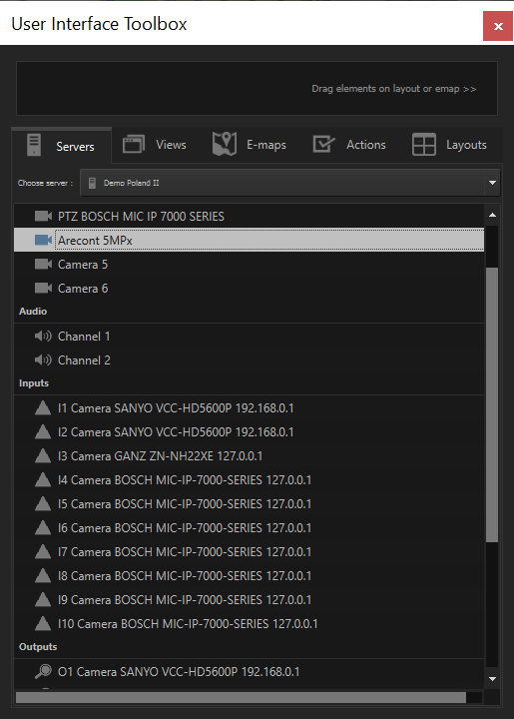 | Hinweis: Um ein abrufbares Netz in der Seitenleiste zu aktivieren, müssen Sie zuerst die Option "Symbolleiste" mit der Schaltfläche "Hinzufügen" aktivieren.

3.4.3 KAMERA-LAYOUTS

Nach dem Hinzufügen von Digitalrekordern erstellt die Software automatisch eine Reihe von vordefinierten Layouts, die auf der maximalen Kameraanzahl des hinzugefügten Servers basieren, bevor dieser in das CMS 4 eingefügt wird. Seit Version 3.4.x.36 stehen zwei Arten von Layouts zur Verfügung: globale Layouts und Benutzerlayouts:

- Globale Layouts können NUR erstellt und geändert werden, wenn der Benutzer im Administratormodus ist. Außerdem können diese Layouts mit CMS HUB synchronisiert werden, was praktisch ist, wenn Administratoren denselben Layout-Baum für alle mit der Website verbundenen CMS 4-Clients einstellen möchten.

- Benutzerlayouts können vom Administrator erstellt werden, erfordern aber keinen Administratormodus zur Änderung, d.h. jeder Bediener kann ein solches Kameralayout ändern. Diese Layouts werden nicht mit CMS HUB synchronisiert. Da nur Administratoren auf die Toolbox zugreifen können, wurde die Standard-Seitenleiste von CMS4 geändert (siehe 3.4.1.2 SEITENLEISTEN für weitere Informationen)

Wenn wir in diesem Beispiel einen Server mit 6 Kameras zum CMS 4 hinzufügen, generiert die Software zwei 4-Kamera-Layouts und ein 9-Kamera-Layout, um alle Kameras in einem Fenster unterzubringen. | 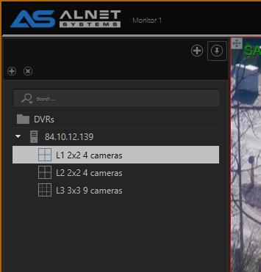

In der Layout-Struktur sehen Sie Gruppen, Server und Layouts. Die Gruppe "DVRs" ist die Standardgruppe und kann in der Struktur nicht geändert oder verschoben werden. Sie können Untergruppen zu dieser Gruppe erstellen oder Ihre Server direkt zur Hauptgruppe hinzufügen. Es gibt keine Begrenzung für Gruppen und Server in CMS 4, daher können Sie einen sehr komplexen Baum erstellen, je nachdem, an welchem Standort Sie arbeiten. Außerdem müssen Gruppen überhaupt keine Server enthalten, aber Sie können keine Gruppen zum Serverbaum hinzufügen (kurz gesagt, Gruppen können Server enthalten, Server können keine Gruppen enthalten).

Im folgenden Beispiel sehen Sie, dass wir unseren Standard-Layoutbaum geändert und in das Erdgeschoss und erster Stock.

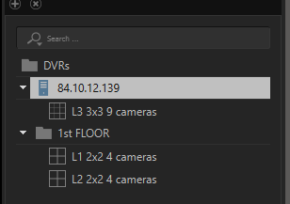

Eine weitere Funktion, die Sie im Layoutbaum verwenden, ist der automatische Wechsel der Layouts im ausgewählten Baum. Sie können die Anzeigedauer des Layouts einstellen, indem Sie mit der rechten Maustaste darauf klicken und "Anzeigedauer" wählen.

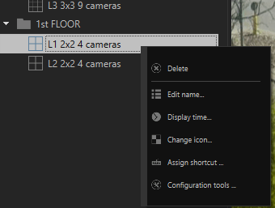

Der Standardwert ist auf 5 Sekunden eingestellt. Um die automatische (dynamische) Anzeige der Layouts zu starten, wählen Sie einfach die "Gruppe" aus, für die Sie eine Vorschau anzeigen möchten.

Eine gute Praxis ist es, die Namen des Layouts so genau wie möglich zu halten. Zu Beginn wird der Baum eher einfach und nicht zu kompliziert sein. Je länger Sie jedoch damit arbeiten, desto komplexer wird er. Die korrekte Benennung und Beschriftung der Layouts und Gruppen ermöglicht schnellere Arbeitsabläufe und dank der Suchleiste können Sie schnell zwischen den Layouts wechseln, indem Sie die ganze Beschreibung oder nur einen Teil davon eingeben.

Hinweis: Wenn Sie dem Server Kameras hinzufügen, werden diese standardmäßig nicht in CMS4 angezeigt. Sie müssen sie manuell zu dem ausgewählten Layout hinzufügen.

Hinweis 2: Es kann jeweils nur eine Gruppe von Layouts dynamisch angezeigt werden.

3.4.4 ARCHIVWIEDERGABE

Die Archivwiedergabe basiert auf demselben Layoutbaum wie die Live-Ansicht. Außerdem sind diese Layouts synchronisiert, d. h., wenn wir uns in der Live-Ansicht in einem bestimmten Layout befinden und zur Archivwiedergabe wechseln, erhalten wir genau das gleiche Layout und die gleiche Kameraeinstellung. Man kann sagen, dass die Archivwiedergabe die Live-Vorschau ist, aber mit einer Zeitleiste am unteren Rand.

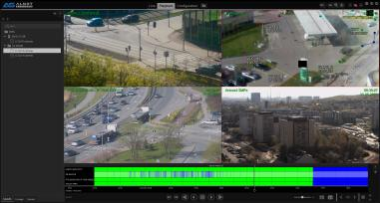 | Die Zeitleiste kann verschoben werden, indem Sie sie mit der rechten Maustaste anklicken und die Maustaste gedrückt halten. Wischen Sie dann einfach nach links oder rechts, um sich auf der Zeitleiste zu bewegen.

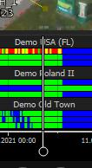 | Sie können auch verschiedene Farben auf der Zeitleiste der Kamera sehen. Jede von ihnen hat ihre eigene Bedeutung:  blau - keine Aufnahmen  grün - Aufnahmen OK  rot - Kamera nicht angeschlossen oder Verbindungsfehler  gelb - Kamera verbunden, aber kein Stream verfügbar  gold - Aufnahmen, die von der SD-Karte der Kamera heruntergeladen wurden.

Zu guter Letzt gibt es noch den Schwebe-Modus. Sie können mit der Maus über die Zeitleiste fahren und nach ein paar Sekunden sehen Sie ein kleines Fenster mit dem Bild des Videos, auf das Sie gerade zeigen.  Wenn Sie den Mauszeiger nach links oder rechts bewegen, ändert das Fenster auch den Rahmen, auf den Sie zeigen.  Dies ermöglicht eine ultraschnelle Vorschau aus der Zeitleiste und beschleunigt die Suche nach dem für Sie wichtigen Ereignis. | 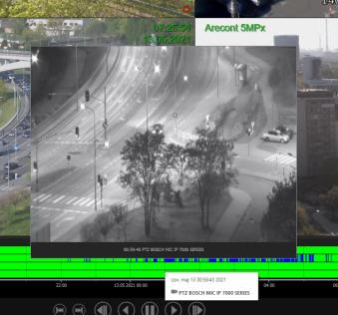

Unter der Zeitleiste befinden sich zwei Schaltflächengruppen:

- Schaltflächen für die Wiedergabesteuerung

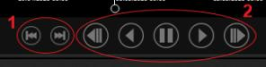
1. Schritt vorwärts / rückwärts ( 3 Frames Sprung )
2. Tasten für Vorwärts-/Rückwärtswiedergabe und Schnellwiedergabe

- Schaltflächen zur Manipulation der Zeitleiste und zusätzliche Menüoptionen für die Wiedergabe

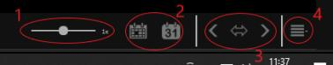
1. Abspielgeschwindigkeit
2. den ganzen aktuellen Tag und den Kalender auswählen
3. Schaltflächen zum Verschieben der Zeitleiste und zum Erweitern der Zeit (enthält auch Schwebe-Notizen mit Informationen zur Maussteuerung)
4. Menü für zusätzliche Payback-Funktionen

- zusätzliches Wiedergabemenü

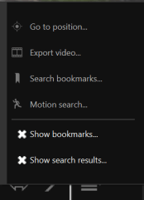 | - Gehe zu Position... - wählen Sie Datum und Uhrzeit aus, an der Sie die Zeitleisten-Hauptmarkierung setzen möchten  - Video exportieren... - Video nach mp4 mit Audio exportieren  - Lesezeichen suchen... - Suche in allen oder privaten Lesezeichen (kann nach bestimmten Kameras gefiltert werden)  - Bewegungserkennung... - Suche nach Bewegungsbildern auf einer bestimmten Kamera ( funktioniert mit der Suche nach Bewegungsmetadaten, wenn die Funktion in den Kameraeinstellungen auf der Serverseite aktiviert ist, was die Suchgeschwindigkeit erhöht. Höhere Anforderungen an die CPU )  - Lesezeichen anzeigen... - Lesezeichen in der Zeitleiste anzeigen  - Suchergebnisse anzeigen... - rote Markierungen für gesuchte Ergebnisse anzeigen

Dies deckt die grundlegende Bedienung ab. Weitergehende Funktionen und ausführliche Beschreibungen finden Sie im vollständigen CMS4-Handbuch.

